Afvoersysteem Geberit Silent-PP nu ook in Nederland verkrijgbaar
Compleet en geluiddempend afvoersysteem met steekverbindingen
Nieuwegein, november 2022 – Al jaren onderdeel van het internationale Geberit assortiment en nu ook verkrijgbaar in Nederland: het Geberit Silent-PP afvoersysteem met steekverbinding. Met het materiaal PP biedt Geberit een duurzamer alternatief voor PVC, wat in Nederland zeer veel wordt toegepast. Het materiaal PVC is minder sterk, bij verbranding schadelijk voor het milieu en niet goed herbruikbaar. Om die reden heeft Geberit besloten het milieuvriendelijkere Silent-PP afvoersysteem ook op de Nederlandse markt te introduceren. Een ander voordeel van dit al bewezen en doorontwikkelde afvoerassortiment is dat het in (grote) projecten direct en met vertrouwen kan worden toegepast, mede door de reeds aanwezige voorraden. Een snelle levering is geen probleem.
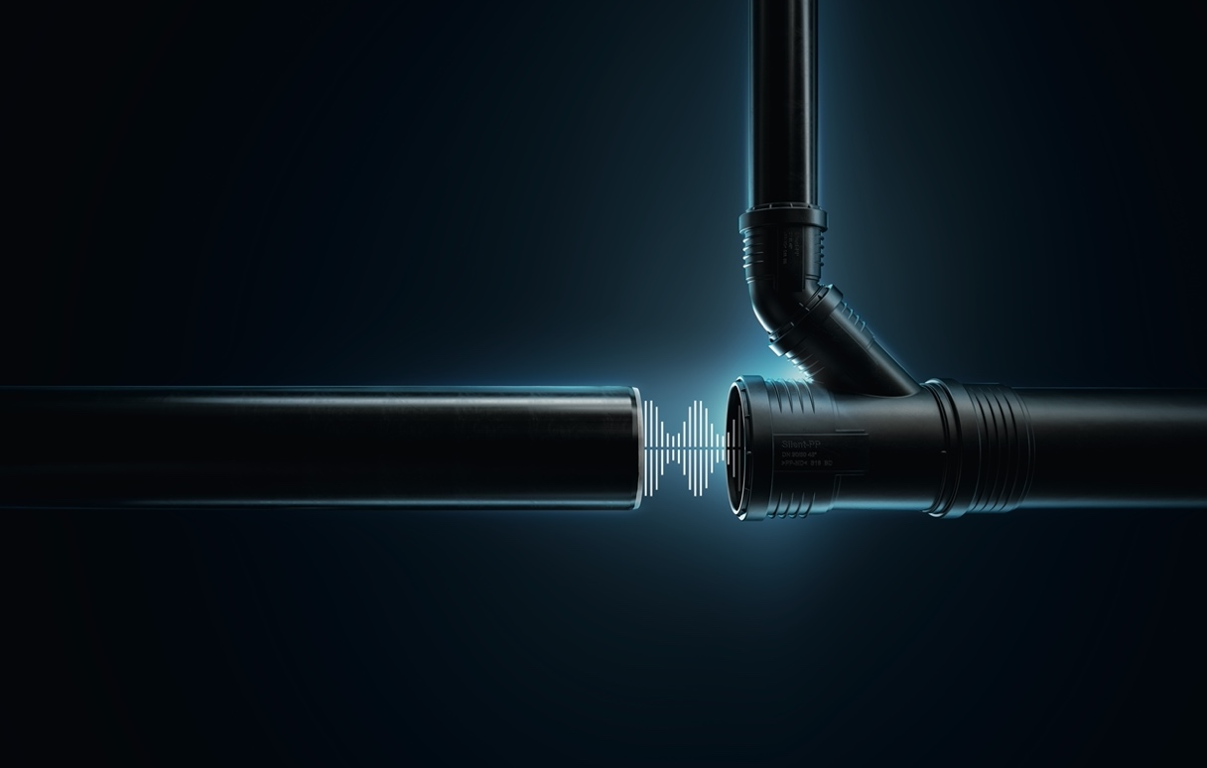

Geberit Silent-PP is een hydraulisch geoptimaliseerd afvoersysteem met steekverbindingen. Het volledige assortiment buizen en fittingen maakt een snelle, eenvoudige, veilige en kostenefficiënte montage mogelijk. De drielagen-buizen en de hydraulisch geoptimaliseerde fittingen dempen het geluid beter dan de traditionele materialen, die bij afvoersystemen met steekverbindingen toegepast worden. Silent-PP is een compleet assortiment buizen en fittingen en verkrijgbaar in de diameters 40, 50, 75, 90, 110, 125 en 160 mm en kan veilig en eenvoudig verbonden worden met Geberit PE en het akoestisch geoptimaliseerde Geberit Silent-db20 afvoersysteem.
Duurzame afdichting
Geberit Silent-PP buizen en fittingen hebben een hoge ringstijfheid, wat een eenvoudige en betrouwbare verwerking mogelijk maakt. De moffen zijn uitgerust met lippendichtingen in EPDM, een decennialang beproefde techniek, die zorgt voor duurzame afdichtingen in het volledige afvoersysteem. Daarnaast biedt Silent-PP bij het verbinden van fittingen een extra controle op de inschuifdiepte middels een zichtbare insteekdiepte. Dit biedt naast een duurzame afdichting van alle verbindingen ook extra veiligheid.
Extra montagevoordelen
Met de stroom T-stukken van Geberit kan de verzamelleiding op verdiepingen zodanig worden aangesloten op de standleiding, dat er een optimale instroming plaatsvindt. Bovendien zijn alle Geberit Silent-PP fittingen uitgerust met een markering per 30°. Dit laat een snelle en eenvoudige uitlijning van het volledige systeem toe.
Slagvast bij lage temperatuur
Omdat Geberit Silent-PP vervaardigd wordt van robuuste materialen met een hoge slagvastheid bij lage temperaturen, kunnen buizen en fittingen zelfs bij lage temperaturen veilig verwerkt worden, zonder risico op breuk.
UV-bestendig
Het hoge koolstofgehalte in de buizen en fittingen van het Geberit Silent-PP afvoersysteem beschermt het materiaal tegen veroudering onder invloed van zonlicht. Hierdoor kunnen buizen en fittingen zonder problemen (tijdelijk) buiten opgeslagen worden.
Milieuvriendelijk
Tijdens de ontwikkeling van producten staat een minimale impact op mens en milieu centraal bij Geberit. Het Geberit Silent-PP leidingsysteem is daar een mooi voorbeeld van. Het is PVC-vrij en uitsluitend gemaakt uit niettoxische polymeren, bovendien zijn de leidingen gemakkelijk en 100% recyclebaar.
Meer informatie is te vinden op www.geberit.nl/silent-pp.
___________________________________________________________________________
Noot voor de redactie:
Voor vragen, informatie, beelden en brochures kunt u contact opnemen met: MIES PR,
Michelle de Ruiter, Michelle@miespr.nl of tel: +31 6 45740465.
Downloadlink tekst en beelden:
https://www.miespr.nl/geberit-download-afvoersysteem-geberit-silent-pp-nu-ook-in-nederland-verkrijgbaar/
Over Geberit
De wereldwijd opererende Geberit Group is Europees leider op het gebied van sanitaire producten. Geberit opereert met een sterke lokale aanwezigheid in de meeste Europese landen en biedt een unieke toegevoegde waarde als het gaat om sanitaire technologie en badkamerkeramiek. Het productienetwerk omvat 26 productiefaciliteiten, waarvan er 4 buiten Europa gevestigd zijn. De groep heeft haar hoofdkantoor in Rapperswil-Jona, Zwitserland. Met ongeveer 12.000 medewerkers in ongeveer 50 landen, heeft Geberit in 2021 een netto-omzet van CHF 3.5 miljard gegenereerd. De Geberit aandelen zijn genoteerd aan de SIX Swiss Exchange en zijn sinds 2012 opgenomen in de SMI (Swiss Market Index).

